Drie weken geen treinen Utrecht-Den Bosch, amper bussen ingezet wegens personeelstekort
RTL Nieuws - 7 uur geleden
Vanwege werkzaamheden rijden er vanaf donderdag drie weken lang geen treinen tussen Utrecht en Den Bosch. En door personeelstekort kunnen er niet genoeg bussen in worden gezet. Omrijden, zo klinkt de noodoproep van de NS. "Dit is heel vervelend voor reizigers."
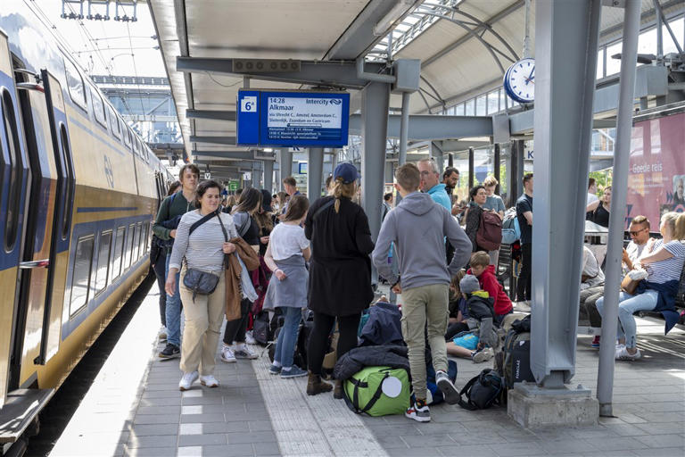
© ANPDrukte op het centraal station in Den Bosch (archieffoto).
De oproep van de Nederlandse Spoorwegen (NS) is duidelijk: mijd vanaf aanstaande donderdag het traject Utrecht-Den Bosch. Er worden tussen Utrecht en Geldermalsen werkzaamheden uitgevoerd waardoor er geen enkele trein kan rijden op het traject.
Die werkzaamheden zullen drie weken duren. Ze beginnen op 14 juli en zijn op zaterdag 6 augustus afgerond.
Negentig per dag
Wie de gok wel waagt, loopt het risico lang te moeten wachten tot de bus kan worden gepakt. "Normaal gesproken zetten we dan vervangende bussen in", laat een woordvoerder van de NS weten. "We hebben op dit traject ongeveer negentig bussen per dag nodig, maar het busbedrijf dat we hebben gevraagd, kan er momenteel maar zestig leveren. Dus dan zien wij al aankomen dat er flinke rijen kunnen gaan ontstaan en dat kan erg vervelend worden voor reizigers."
Ter vergelijking: in een gemiddelde Intercity passen duizend mensen. Standaardbussen hebben plek voor ongeveer zestig mensen, in dubbeldekkers passen er doorgaans maximaal negentig.

Cijfers op een rij
- Normaal gesproken maken dagelijks 60.000 reizigers gebruik van dit traject (vóór de coronacrisis)
- Per uur rijden er zes intercity's van Den Bosch naar Utrecht en andersom
- Per uur rijden twee sprinters van Den Bosch naar Utrecht en andersom (in de spits)
Daar komt bij: het is een druk traject, benadrukt de NS, er rijden normaal gesproken veel intercity's en stoptreinen tussen Utrecht en het Brabantse Den Bosch (zie kader hierboven). De hoop is dat, omdat de werkzaamheden in de zomer plaatsvinden, er minder reizigers dan normaal zijn die last hebben van de omleidingen. "En de mensen die wel naar hun werk gaan, of ergens anders heen moeten, proberen we in te lichten dat het een probleem kan worden. Tegen hen zeggen we: houd de reisplanner goed in de gaten."

Niet blij
Reizigersvereniging Rover is niet blij met deze berichten. "Het is echt hopeloos, en echt heel vervelend voor reizigers", laat een woordvoerder weten. "We hebben hetzelfde een tijdje geleden gezien rond station Meppel, ook daar reden vanwege werkzaamheden dagenlang geen treinen, en ook daar waren veel te weinig bussen ingezet." Soms moesten mensen urenlang wachten.
Het verschil tussen de situatie toen en de situatie nu, is dat de NS in Meppel volgens Rover niet voldoende en op tijd communiceerde. "Dat gebeurt nu wel goed", zegt de woordvoerder, "en dat waarderen we ook. Het is belangrijk om valse hoop ruim van tevoren weg te halen en open kaart te spelen."

'Dit vind ik niet oké'
'Zoek het maar uit'. Zo komt het op Niek (38) over. Hij moet vijf dagen per week voor zijn werk van Utrecht naar Den Bosch met de trein, in de spits, een auto heeft hij niet. "Ik zie erg op tegen de komende weken", zegt hij, "want ik ga niet de gok wagen om met de bus te gaan. Straks sta je urenlang op zo'n bus te wachten."
Niek zal gaan omreizen, via Nijmegen, en dat zal hem minimaal een uur extra reistijd én extra reiskosten opleveren. "Dat kost me twee uur vrije tijd per dag, daar word ik niet blij van. En ik zou al om 05.45 uur moeten vertrekken en ben dan pas rond 19.30 uur thuis."
Hij is van plan een klacht in te dienen bij de NS. "Ik snap dat ze dit soort werkzaamheden in de vakantieperiode plannen, maar ze komen er echt veel te laat mee." En ondertussen gaat hij in gesprek met zijn leidinggevende, in de hoop dat hij een paar dagen van de week thuis mag werken. "Anders zit er weinig anders op dan met tegenzin om te reizen."

Omreizen
Omreizen kan via Breda of Nijmegen en wordt vooral in de spits aangeraden. "Dan zal het heel krap worden. We willen voorkomen dat mensen uren in de rij staan, dus ja: deze oproep is echt een noodgreep."
De NS weet niet hoe het personeelstekort op korte termijn moet worden opgelost en probeert daarom 'zo goed mogelijk en op tijd te communiceren' over de vervoersproblemen die er zullen komen. Ook probeert de vervoerder om op de alternatieve trajecten zo veel en zo lang mogelijke treinen in te zetten. "We gaan daar alles aan proberen te doen, maar het eerlijke verhaal is gewoon dat ook wij kampen met een personeelstekort."
Ook Rover ziet dat er een groot personeelstekort is in de vervoerdersbranche. "Er zijn simpelweg niet genoeg buschauffeurs."
Eerder maakte RTL Nieuws deze video, over het nijpende personeelstekort waar veel branches mee kampen:
Rover wil graag zien dat de reizigers gecompenseerd worden en vraagt daarom de NS om compensatie van de extra reistijd en -kosten voor reizigers die de lange omweg via Breda of Arnhem moeten afleggen. "Op deze manier beloon je reizigers om te kiezen voor het alternatief voor de bus, zodat de bussen meer beschikbaar blijven voor reizigers die dat alternatief niet hebben, bijvoorbeeld mensen uit Culemborg."
De NS laat aan RTL Nieuws weten dat reizigers die vergoeding niet krijgen. De NS-woordvoerder stelt dat dat niet geldt voor werkzaamheden die al heel lang staan aangekondigd. "Zeker als we er al ruim van tevoren voor gewaarschuwd hebben."

